沈阳市2018年中等学校招生统一考试理综合物理试题
一、选择题
1. 关于有拍照功能的手机，下列说法正确的是（ ）
A. 手机的摄像镜头相当于凹透镜
B. 物体通过镜头成缩小的虚像
C. 给关机的手机充电时，手机内部电池相当于电源
D. 手机是利用发射和接收电磁波与外界传递信息的
【答案】D
【解析】A. 手机的摄像镜头与照相机的镜头一样，相当于凸透镜，故A错误；B. 物体通过镜头成缩小的实像，故B错误；C. 给关机的手机充电时，将电能转化为化学能储存起来，手机内部电池相当于用电器，故C错误；D. 手机既能发射电磁波又能接收电磁波，利用发射和接收电磁波与外界传递信息，故D正确。故选D.
点睛：1.手机的摄像镜头与照相机的镜头原理相同；2.给关机的手机充电时，将电能转化为化学能储存起来，手机内部电池相当于用电器；3. 手机既能发射电磁波又能接收电磁波。
2. 图为某物体沿直线运动的路程随时间变化的图象，下列对该物体在 0~5s 内运动情况分析正确的是（ ）
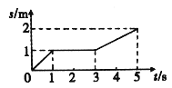
A. 物体在5s 内运动的路程为2m
B. 物体在3s~5s 内通过的路程是 0~1s 内通过路程的2 倍
C. 物体在5s 内的平均速度为0.67m/s
D. 物体在1s~3s 内做匀速直线运动
【答案】A
【解析】A. 由图可知，物体在5s 内运动的路程为2m，故A正确；B. 由图可知， 物体在3s~5s 内通过的路程和0~1s 内通过路程都是1m，因此路程相等，故B错误；C. 物体在5s 内的平均速度为v＝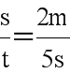＝0.4m/s，故C错误；D. 物体在1s~3s内路程不变，说明1s~3s内保持静止，故D错误。故选A.
点睛：由图像分析可知，0~1s 内时匀速运动，3s~5s 内也是匀速运动，1s~3s停止运动，据此解答；平均速度为v＝，t为总时间，包含中间停止的时间。
3. 如图所示，将冰块放于单层的不锈钢盆中，并加入适量的盐，用筷子搅拌大约半分钟， 盆中冰与盐水混合物的温度低于 0℃。将装有西瓜汁的小塑料杯放在盆中的冰块里，几分钟后西瓜汁变成了水果冰棍，这时观察到盆外壁出现白霜。下列说法正确的是（ ）
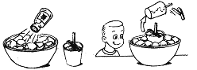
A. 西瓜汁变成了冰棍，属于凝华
B. 西瓜汁变成冰棍的过程，内能增加
C. 白霜是盆周围的水蒸气放热形成的
D. 吃冰棍感觉凉爽，因为冰棍含有的热量少
【答案】C
【解析】A. 西瓜汁变成了冰棍，由液态变成固态，属于凝固，故A错误；B. 西瓜汁变成冰棍的过程，放出热量，内能减少，故B错误；C. 白霜是盆周围的水蒸气凝华形成的，凝华是放热过程，故C正确；D. 吃冰棍感觉凉爽，因为冰棍熔化时吸收热量，故D错误。故选C.
点睛：掌握六种物态变化即吸放热情况，据此解答；物体放出热量，内能减少。
4. 自行车是常见的交通工具，骑车出行既健康又环保。周末小华骑自行车去森林公园，下列说法正确的是（ ）
A. 以正在骑行的小华为参照物，路边的树木是静止的
B. 上坡前，小华用力蹬脚踏板，是为了增大惯性
C. 自行车把手上凹凸不平的花纹是为了增大摩擦
D. 匀速转弯时，自行车和人构成的整体处于平衡状态
【答案】C
【解析】A.以正在骑行的小华为参照物，路边的树木是运动的，故A错误；B.惯性大小只与物体的质量有关，用力蹬车不能增大惯性，是为了增大车的速度来增大动能，故B错误；C. 自行车把手上凹凸不平的花纹是为了在压力一定时，通过增大接触面的粗糙程度来增大摩擦力。故C正确；D. 匀速转弯时，由于自行车和人构成的整体运动状态发生变化，处于非平衡状态，故D错误。故选C.
点睛：1.相对于选定的参照物来说，物体的位置发生改变，则为运动，位置不改变，则为静止；2. 惯性大小只与物体的质量有关；3. 压力一定时，增大接触面的粗糙程度可增大摩擦力；3.物体运动状态发生变化，受力不平衡。
5. 图为甲、乙两个电阻的电流随电压变化的图象，下列说法正确的是（ ）
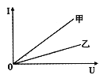
A. 甲电阻的阻值比乙电阻的阻值大
B. 将甲、乙串联在电路中，甲两端的电压大
C. 将甲、乙串联在电路中，通过甲的电流大
D. 将甲、乙并联在电路中，通过甲的电流大
【答案】D
【解析】A. 由图可知,甲乙在电压相同时，通过甲的电流较大，由欧姆定律可知，甲电阻的阻值比乙电阻的阻值小，故A错误；B. 将甲、乙串联在电路中，串联电路中电流处处相等,由图象可知, 电流相等时，乙两端的电压大，故B不正确； C. 串联电路中电流处处相等，因此当甲、乙串联电路中时，通过甲的电流等于通过乙的电流，故C不正确。D. 将甲、乙并联后接电路中时，因并联电路中各支路两端的电压相等，由图象可知, 甲乙在电压相同时，通过甲的电流较大，故D正确。故选D.
点睛：1.从图象比较两电阻的大小；2.利用串并联电路的电流特点和串联电路的电压特点解答。
6. 如图所示，电源电压保持不变，R₁=15Ω，闭合开关S₁，断开开关S₂，电流表示数为0.2A；同时闭合开关S₁、S₂，电流表示数为 0.5A，此时 R₁、R₂的电功率分别为P₁、P₂。下列判断正确的是（ ）
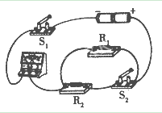
A. P₁：P₂=2：3 R₁：R₂=2：5
B. P₁：P₂=2：3 R₁：R₂=3：2
C. P₁：P₂=3：2 R₁：R₂=2：5
D. P₁：P₂=3：2 R₁：R₂=3：2
【答案】B
【解析】由电路图可知, 闭合开关S₁，断开开关S₂，电路为R₁的简单电路,电流表测通过R₁的电流，由I＝可得，电源的电压：U＝I₁R₁＝0.2A×15Ω＝3V；同时闭合开关S₁、S₂，两电阻并联，电流表测干路电流，因并联电路中各支路独立工作、互不影响，所以,通过R₁的电流不变，因并联电路中干路电流等于各支路电流之和，所以,通过R₂的电流：I₂＝I−I₁＝0.5A−0.2A＝0.3A，由I＝得R₂＝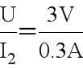＝10Ω,则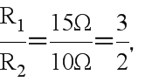因并联电路中各支路两端的电压相等，所以,由P＝UI可得,R₁、R₂的电功率之比：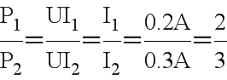.故选B.
点睛：由电路图可知，闭合开关S₁，断开开关S₂，电路为R₁的简单电路，电流表测R₁的电流，根据欧姆定律求出电源的电压；同时闭合开关S₁、S₂，两电阻并联，电流表测干路电流，根据并联电路中各支路独立工作、互不影响可知通过R₁的电流不变，根据并联电路的电流特点求出通过R₂的电流，根据欧姆定律求出R₂，进而求两电阻之比；利用并联电路的电压特点和P＝UI求出R₁和R₂的电功率之比。
7. 下列说法正确的是（ ）
A. 电视机的遥控器发出的是人眼看不到的紫外线
B. 为了减轻质量，飞机常采用密度小的材料制造
C. 太阳能和风能都是可再生能源
D. 热值大的燃料燃烧放出的热量一定多
【答案】BC
【解析】A. 电视机的遥控器发出的是人眼看不到的红外线，故A错误；B.由公式ρ＝的公式变形m＝ρV可知，体积相同，密度越小，质量就越小，所以为了减轻质量，应选择密度小的材料制造，故B正确；C. 太阳能、风能可以在自然界里源源不断的得到补充，所以它们属于可再生能源,故C正确；D.根据Q＝qm可知，燃料放出热量的多少与燃料的热值和质量有关，故D错误。
点睛：1.电视机的遥控器发出的是人眼看不到的红外线；2. 为了减轻飞机质量，应选择密度小的材料制造；3. 太阳能、风能属于可再生能源；4. 燃料放出热量的多少与燃料的热值和质量有关。
8. 关于家庭电路，下列说法正确的是（ ）
A. 家庭电路中，保险丝熔断的原因可能是电路发生了短路
B. 控制用电器的开关应该接在零线与该用电器之间
C. 使用试电笔时，手不要接触笔尖金属体，以免触电
D. 电能表是测量用电器消耗电功率的仪表
【答案】AC
【解析】A.空气开关跳闸是由电路中电流过大造成的，可能是短路，也可能是用电器的总功率过大，故A正确；B.控制用电器的开关应接在火线和用电器之间，这样在开关断开时，用电器上没有电，不易发生触电事故，故B错误；C.使用测电笔时，手要与笔尾金属体接触，不要接触笔尖金属体，以免触电，故C正确；D. 电能表是测量用电器消耗电能的仪表，故D错误。故选AC。
点睛：（1）家庭电路中电流过大的原因：一是短路，二是用电器的总功率过大；（2）家庭电路中，控制用电器的开关应接在火线和用电器之间；（3）测电笔的正确使用是：手接触笔尾金属体，笔尖金属体接触零线或火线，氖管发光的是火线，氖管不发光的是零线；（4）电能表是测量用电器消耗电能的仪表。
9. 如图所示，小华做凸透镜成像规律的实验时，选用焦距为10cm的凸透镜，并将其固定在光具座上50cm刻度处，光屏和蜡烛位于凸透镜两侧。下列说法正确的是（ ）
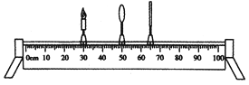
A. 实验时，应先调整烛焰中心、透镜中心和光屏中心大致在同一高度
B. 若将蜡烛放置在光具座上30cm刻度处，移动光屏，在光屏上可以得到烛焰等大清晰的像
C. 若将蜡烛放置在光具座上40cm~50cm刻度之间，移动光屏，在光屏上可以得到正立放大的虚像
D. 蜡烛燃烧一段时间后变短，像成在光屏中心的上方，可将透镜的高度向下调，使像成在光屏的中心
【答案】ABD
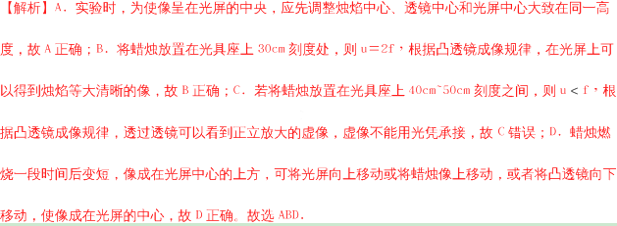
点睛：1. 实验时，为使像呈在光屏的中央，应先调整烛焰中心、透镜中心和光屏中心大致在同一高度；2根据凸透镜成像规律判断成像情况；3. 要使像下移，可可将光屏向上移动或将蜡烛像上移动，或者将凸透镜向下移动。
二、填空题
10. 在 CBA2017~2018 赛季中，辽宁队勇夺总决赛冠军。如图为韩德君空接上篮的情景，传球队员把篮球上抛到篮筐附近，韩德君起跳接球扣篮得分。篮球在离手后上升的过程中，球的动能转化为______能。篮球从上升状态到被扣进篮筐的过程中，运动轨迹明显改变，说明力可以改变物体的________。（不计空气阻力）

【答案】 (1). 重力势 (2). 运动状态
【解析】球在上升的过程中，球的质量不变，速度变小，故动能变小；同时其质量不变，高度增加，故重力势能增加，故球的动能转化为重力势能；篮球从上升状态到被扣进篮筐的过程中，运动轨迹明显改变，说明力可以改变物体的运动状态。
点睛：（1）动能的大小与物体的质量和速度有关；重力势能的大小与物体的质量和高度有关；判断清楚该过程中消耗了哪种形式的能，进而又产生了哪种形式的能即可；（2）力可以改变物体的形状，力也可以改变物体的运动状态。
11. 如图所示，小华将外形相同的实心铝、铜圆柱体（_{铜}>_{铝}）都涂成黑色，随机标记A、B。将A、B分别从同一斜面的相同高度由静止释放，撞击静止在同一水平面上、相同位置的同一纸盒，发现A将纸盒撞得更远。这说明滚到斜面底端时，________的动能大， ________是铝制的。（以上两空均选填“A”或“B”）
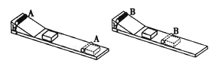
【答案】 (1). A (2). B
【解析】实验中通过观察纸盒被撞击后移动的距离的大小来间接判断小球动能的大小，A将纸盒撞得更远，说明滚到斜面底端时，A的动能大, A、B分别从同一斜面的相同高度由静止释放,到达底端时速度相同，A的动能大,说明A的质量大，外形相同，即V_{A}V_{B},据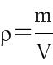可知，_{A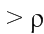B},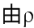_{铜}>_{铝}知A是铜制的，B是铝制的。
点睛：通过观察纸盒被撞击后移动的距离的大小来间接判断小球动能的大小，由动能大小判断质量的大小，再根据密度大小关系确定球的材料。
12. 书法是中国传统艺术之一，是民族文化的瑰宝。书写毛笔字时，纸上的墨迹逐渐变干的过程，是________（选填物态变化名称）现象；闻到“墨香"，是________现象。
【答案】 (1). 汽化 (2). 扩散
【解析】纸上的墨迹逐渐变干的过程，是由液态变为固态的过程，是汽化现象；墨汁分子不停地做无规则的运动，扩散到空气中，所以闻到墨香。
点睛：1.是由液态变为固态的过程，是汽化现象；2. 闻到“墨香"是扩散现象，是墨汁分子做无规则的结果。
13. 小华家新买了一台电热水壶，铭牌上标明“220V1000W”，水壶中加入1L水，水深 10cm， 水对壶底的压强为________Pa；在标准大气压下，正常工作 6min，将水从25℃加热至沸腾， 水吸收的热量为________J，消耗电能________J。【1L=1dm³，_{水}=1.0×l0³ kg/m³，c_{水}=4.2×l0³J／(kg·℃)，g=10N/kg】
【答案】 (1). 1000 (2). 3.15×l0⁵ (3). 3.6×l0⁵
【解析】(1)水对壶底的压强p＝gh＝1.010³kg/m³10N/kg0.1m＝1000 Pa,(2) 由得，水壶中水的质量m＝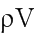＝1.010³kg/m³110⁻³m³＝1kg,在标准大气压下，将水从25℃加热至沸腾，水吸收的热量Q_{吸}＝cm(t−t₀)＝4.2×10³J/(kg⋅℃)×1kg×(100℃−25℃)＝3.15×10⁵J,(3)因为热水器正常工作，所以P＝P_{额}＝1000W，正常工作 6min消耗的电能：W＝Pt＝1000W×6×60s＝3.6×l0⁵J.
点睛：1. 由p＝ρgh求出水对壶底的压强；1. 由得水壶中水的质量，水吸收的热量Q_{吸}＝cm(t−t₀)；3. 正常工作 6min消耗的电能由W＝Pt求出。
14. 水沸腾后把烧瓶从火焰上拿开，水会停止沸腾。迅速塞上瓶塞，把烧瓶倒置并向瓶底浇冷水，如图所示。发现烧瓶内的水中出现了大量的________，迅速上升变大，由此可知水重新沸腾起来。这是因为烧瓶内水面上方的气压________（选填“增大”或“减小”）的缘故。
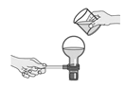
【答案】 (1). 气泡 (2). 减小
【解析】水沸腾后把烧瓶从火焰上拿开，水会停止沸腾。迅速塞上瓶塞，把烧瓶倒置并向瓶底浇冷水，如图所示。发现烧瓶内的水中出现了大量的气泡，迅速上升变大，由此可知水重新沸腾起来。这是因为当向瓶底浇冷水时，瓶内气体温度突然降低，气压减小，瓶内液面上方气压减小，导致沸点降低，所以水重新沸腾起来的。
点睛：液体的沸点不是一成不变的，受气压的影响；气体的热胀冷缩最明显，当封闭的一定体积的气体温度降低时，其气压减小。
15. 如图所示，质量为20g的蜡块，在盛水的烧杯中静止，此时它所受浮力为________N，排开水的体积为________cm³。逐渐向烧杯中加入密度为 1.08×l0³ kg/m³的盐水，整个过程中没有液体溢出，蜡块排开液体的体积________（选填“变大”、“变小”或“不变”）。（_{水}=1.0×l0³ kg/m³，_{蜡}=0.9×l0³ kg/m³，g=10N/kg）
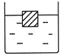
【答案】 (1). 0.2 (2). 20 (3). 变小
【解析】由图可知，蜡块在水中漂浮，浮力等于重力，即F_{浮}＝G＝mg＝0.02kg10N/kg＝0.2N；排开水的体积V_{排}＝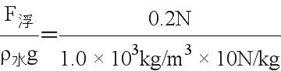＝210⁻⁵m³＝20 cm³，逐渐向烧杯中加入密度为 1.08×l0³ kg/m³的盐水，整个过程中没有液体溢出，烧杯中盐水的密度大于原来水的密度，蜡块仍处于漂浮状态，浮力大小不变，由V_{排}＝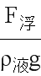可得，蜡块排开液体的体积变小。
点睛：根据蜡块在水中漂浮，浮力等于重力，求出浮力；再由V_{排}＝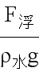求出排开水的体积；逐渐向烧杯中加入盐水，由V_{排}＝分析，当液体密度变大时，蜡块排开液体的体积变小。
16. 如图所示，甲为亮度可调的台灯，电位器是调节其亮度的装置；乙为电位器的内部结构示意图，a、b、c 是它的三个接线柱，旋钮带动滑片转动。若顺时针旋转旋钮时灯泡发光变亮，则需将________（选填“a 和 b”、“a 和 c”或“b 和 c”）接线柱接入电路。关于电位器上电阻丝的材料，应该选用________（选填“铜丝”或“镍铬合金丝”）。
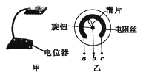
【答案】 (1). b和c (2). 镍铬合金丝
【解析】若顺时针旋转旋钮时灯泡发光变亮，说明顺时针旋转旋钮时电位器阻值减小，由此说明电位器使用右半部分，故需将b和c接线柱接入电路；相同条件下铜丝比镍铬合金丝的阻值小，应该选用镍铬合金丝。
点睛：根据顺时针旋转旋钮时灯泡发光变亮判断电位器阻值减小进而确定接线；相同条件下铜丝比镍铬合金丝的阻值小。
17. 如图所示，闭合开关S，当滑片P向a端移动时，电磁铁的磁性________（选填“增强”或 “减弱”），条形磁体对水平地面的压强________（选填“增大”或“减小”）。
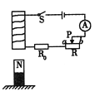
【答案】 (1). 增强 (2). 增大
【解析】由图可知，闭合开关S，当滑片P向a端移动时，滑动变阻器连入电路中的阻值减小，电路中电流变大，电磁铁的磁性增强，由安培定则可知，螺线管的下端为N极，与条形磁体的N极相互排斥，故当滑片P向a端移动时，条形磁体对水平地面的压强增大。
三、计算题
18. 如图所示，电源电压保持不变，小灯泡L标有“3V 0.9W”字样，忽略温度对灯丝电阻的影响。当开关 S₁、S₂闭合，滑片P置于a端时，小灯泡L正常发光，电流表示数为 0.45A。 求：
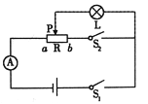
（1）灯丝的电阻和滑动变阻器的最大阻值；
（2）当开关S₁闭合，S₂断开，滑片P置于b端时，通电10s滑动变阻器R产生的热量。
【答案】(1) 20；(2) 2J
【解析】(1) S₁、S₂闭合，P在a端时，灯L和R并联，灯L正常发光，U＝ U_{R}＝U_{L}＝ 3V，由P＝UI得I_{L}＝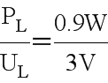＝0.3A,由I＝得灯丝的电阻R_{L}＝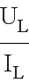＝ 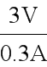＝10Ω, 通过滑动变阻器的电流I_{R}＝I —I_{L}＝0.45 A—0.3 A＝0.15 A, 滑动变阻器的最大阻值R＝ 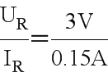＝20Ω ;(2) S₁闭合，S₂断开，P在b端时，灯L和R串联，I'＝I_{R}'，R_{总}＝RR_{L}＝20Ω10Ω＝30Ω，I_{R}'＝ I'＝ 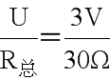＝0.1A,Q＝(I_{R}')²Rt＝ (0.1A)²×20Ω×10s ＝2J.
点睛：(1) S₁、S₂闭合，P在a端时，灯L和R并联，灯L正常发光，由P＝UI求出通过灯丝的电流，由欧姆定律和并联电路的特点求灯丝的电阻和滑动变阻器的最大阻值；(2) S₁闭合，S₂断开，P在b端时，灯L和R串联，根据串联电路的特点和欧姆定律求滑动变阻器的电流，最后由Q＝I²Rt求滑动变阻器产生的热量。
19. 为了改善老旧住宅楼的保温效果，沈阳开展了“暖房子工程”，如图为施工现场使用的提升装置。已知被提升的建筑材料的质量为200kg，动滑轮重力为 500N，拉力F在10s内将重物匀速提升了10m，不计绳重及摩擦。（g=10N/kg）求：
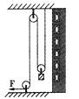
（1）提升装置所做的有用功；
（2） 拉力F 功率；
（3） 该装置的机械效率。
【答案】(1) 2×10⁴J；(2)2500W；(3) 80%
【解析】(1) G＝mg＝200kg×10N/kg＝2000N，W_{有}＝ Gh＝2000N×10m＝2×10⁴J；(2)由图可知，n＝2，则 F＝( G G_{动}) ＝ ( 2000N500N) ＝1250N，s＝nh＝2×10m＝20m，拉力F 做的功W_{总}＝ Fs＝1250N×20m＝2.5×10⁴J，拉力F 功率P＝ 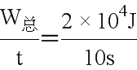＝2500W；(3) 该装置的机械效率η＝ 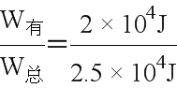＝80%.
点睛：1.由W_{有}＝ Gh求出有用功；2. 由图可知，n＝2，则 F＝( G G_{动})，据W_{总}＝ Fs求拉力F 做的功，进而由P＝ 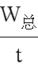求出拉力F 功率；3. 该装置的机械效率η＝ 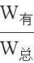.
四、实验、作图题
20. 如图所示，在测量小灯泡电功率的实验中，已知小灯泡的额定电压为 2.5V，电源为两节新干电池。
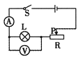
（1）实验原理：________；
（2）正确连接电路并测量，得到如下数据：
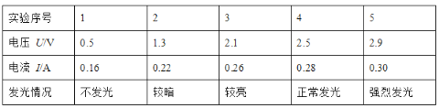
在第 1 组数据中，电压表和电流表虽然都有示数，却观察到灯泡不发光，主要原因是：________________；由表格中的数据，计算出小灯泡的额定电功率P_{额}=________W；
（3） 下表是实验过程中出现的不正常现象及检测结果，请分析导致该现象的可能原因， 从下列选项中选择一个原因，并将前面的字母填入表格__________。
A. 小灯泡灯丝断了
B. 滑动变阻器断路
C. 滑动变阻器下面两个接线柱接入电路
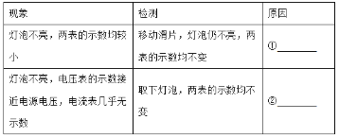
【答案】 (1). P=UI (2). 小灯泡功率太小 (3). 0.7 (4). ①C ②A
【解析】（1）伏安法测量小灯泡的实验原理：P＝UI；（2）在第 1 组数据中，电压表和电流表虽然都有示数，却观察到灯泡不发光，主要原因是：小灯泡功率太小；由表格中的数据可知，小灯泡的实际电压等于2.5V时，通过小灯泡的电流为0.28A,故小灯泡的额定电功率P_{额}＝U_{额}I_{额}＝2.5V0.28A＝0.7W; （3）①灯泡较暗、两表的示数均较小，移动滑动变阻器滑片，灯泡仍不亮，两表示数均不变，说明滑动变阻器不能改变接入电路中的电阻，原因是滑动变阻器下面两个接线柱接入电路；故①选C；②灯泡不亮、电压表示数接近电源电压、电流表几乎无示数，说明电路断路；取下灯泡，两表的示数不变，说明小灯泡灯丝断了，故②选A.
点睛：1.实验原理：P＝UI；2. 小灯泡功率太小时；灯泡不亮；据P_{额}＝U_{额}I_{额}计算小灯泡额定功率；3. ①滑动变阻器下面两个接线柱接入电路，不能改变接入电路中的电阻，灯泡较暗、两表的示数均较小；②小灯泡灯丝断时，电路断路，灯泡不亮、电压表示数接近电源电压、电流表几乎无示数，由此分析。
21. 如图所示，小华在检查视力时，发现视力表在自己头部的后上方，她识别的是对面镜子里视力表的像。检查后，小华对平面镜所成像的大小与物体的大小是否相等产生了疑问，在老师帮助下，完成了如下探究实验：
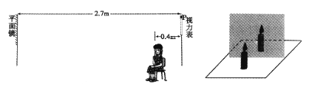
（1）如图所示，小华在水平桌面上竖立一块玻璃板作为平面镜。把点燃的A蜡烛放在玻璃板前，可以看到它在玻璃板后面的像。在玻璃板后移动与A蜡烛外形相同但未点燃的B蜡烛，直至B与A的像完全重合。多次改变A与玻璃板的距离，重复上述实验。由此可以得出：平面镜所成像的大小与物体的大小________（选填“相等”或“不相等”）；平面镜所成像的大小与物体到平面镜的距离________（选填 “有关”或“无关”）；
（2）小华进一步探究，得到了平面镜成像的其它特点。请你利用平面镜成像特点，在如图中画出点P在平面镜里的像P’，并画出小华看到点P的像的光路图__________。
【答案】 (1). 相等 (2). 无关 (3). 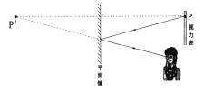
【解析】（1）在玻璃板后移动与A蜡烛外形相同但未点燃的B蜡烛，直至B与A的像完全重合。由此可以得出：平面镜所成像的大小与物体的大小相等，多次改变A与玻璃板的距离，重复上述实验，由此可以得出平面镜所成像的大小与物体到平面镜的距离无关；（2）根据平面镜成像特点，物像关于镜面对称，过P向镜面做垂线并延长，在延长线上找到距离相等的点即为像点，连接人眼和像，与镜面的交点为入射点，连接P和入射点即为入射光线，如图所示：
点睛：1. 在玻璃板后移动与A蜡烛外形相同但未点燃的B蜡烛，直至B与A的像完全重合，实验中用B蜡烛等效替代A的像，多次改变A与玻璃板的距离，重复上述实验，说明物像大小相等，像的大小与物体到平面镜的距离无关；2. 根据平面镜成像特点，物像关于镜面对称完成光路图。
22. 在“探究杠杆平衡条件”的实验中，如图甲所示：
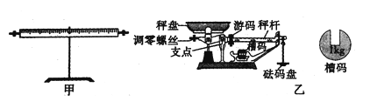
（1）实验时，为了方便测量________，应先调节螺母，使杠杆在水平位置平衡；
（2）在杠杆两端挂上不同数量的钩码，使杠杆在水平位置平衡，得到的数据如下表：
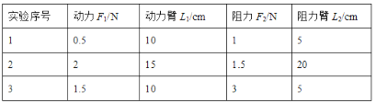
总结数据得出杠杆平衡条件：________________；
（3）案秤是利用杠杆原理来工作的，图乙所示的案秤是个不等臂杠杆。使用前，先将游码移至秤杆左端零刻度线处，若发现秤杆右端上翘，则调零螺丝应向________ （选填“左” 或“右”）旋动，才能使秤杆水平平衡。称量一物体质量时，将物体放在秤盘上，接着在砝码盘上放一个标识为1kg的槽码，游码仍在零刻度线处，秤杆恰好在水平位置平衡，测得该物体的质量为1kg。那么，这个标识为1kg的槽码真实质量________（选填“大于”、“小于”或“等于”）1kg。
【答案】 (1). 力臂 (2). 动力×动力臂=阻力×阻力臂 (3). 右 (4). 小于
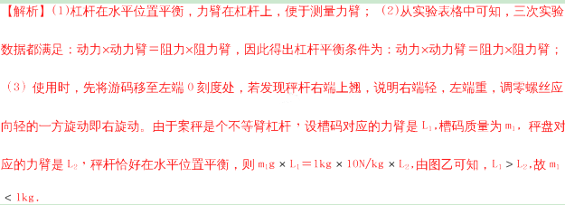
点睛：1.杠杆在水平位置平衡，力臂在杠杆上，便于测量力臂；2.由实验数据可得：动力×动力臂＝阻力×阻力臂；3. 案秤是利用杠杆原理来工作的，调节平衡时按照“左倾右调”；由于案秤是个不等臂杠杆，由杠杆平衡条件分析物体质量大于槽码质量。
23. 为研究液体内部压强特点，如图甲所示，小华将透明塑料瓶底部剪去，蒙上橡皮膜并扎紧。
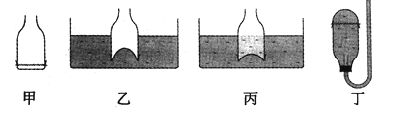
（1）将瓶压入水中，橡皮膜向内凹，如乙图所示，说明水对橡皮膜有压强；将瓶向下 压，橡皮膜内凹的程度变大，说明液体内部压强与液体的________有关；
（2）接着将某液体缓慢倒入瓶中，当内外液面相平时，橡皮膜仍向内凹，如丙图所示， 说明倒入液体的密度________（选填“大于”、“等于”或“小于”）水的密度；
（3）将甲图中装置倒置，然后在瓶口紧密连接一根无色透明胶管，并灌注红墨水，如丁图所示。使胶管内液面高于橡皮膜，将塑料瓶蒙橡皮膜的一端朝各个方向放置，橡皮膜都向外凸，说明液体内部向各个方向都有________ ；
（4）使装置保持丁图所示位置不变，在橡皮膜上戳个洞，会有部分液体从洞口流出，最后稳定时，塑料瓶和胶管里的液面相平，此时塑料瓶与胶管构成一个________。
【答案】 (1). 深度 (2). 小于 (3). 压强 (4). 连通器
【解析】（1）将瓶压入水中，橡皮膜向内凹，如乙图所示，说明水对橡皮膜有压强；将瓶向下压，橡皮膜内凹的程度变大，说明水对橡皮膜的压强变大，由此说明液体内部压强与液体的深度有关；(2) 当内外液面相平时，橡皮膜仍向内凹，说明瓶外的水对橡皮膜的压强大于瓶内液体对橡皮膜的压强，据液体压强公式p＝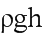可知，倒入液体的密度小于水的密度。 (3) 将塑料瓶蒙橡皮膜的一端朝各个方向放置，橡皮膜都向外凸，说明液体内部向各个方向都有压强； （4）使装置保持丁图所示位置不变，在橡皮膜上戳个洞，会有部分液体从洞口流出，最后稳定时，塑料瓶和胶管里的液面相平，此时塑料瓶与胶管底部连通，上端开口构成一个连通器。
点睛：1. 橡皮膜向内凹，说明水对橡皮膜有压强；液体内部压强与液体的深度有关；2.内外液体深度相同，压强不同，据液体压强公式p＝ρgh分析可知，倒入液体的密度小于水的密度；3. 液体内部向各个方向都有压强；4. 上端开口，底部连通的容器叫做连通器。
24. 在探究电流与电阻关系的实验中，使用的电源为两节新干电池。
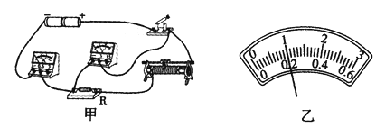
（1）如图所示，甲图为实验电路，请在接错的一根导线上打“×”，再用笔画线代替 导线将电路改正（导线不允许交叉）_________ ；
（2） 电路改正后，进行了三次实验，在第二次实验中电流表示数如乙图所示，请将电流表示数填入表格空白处_________；
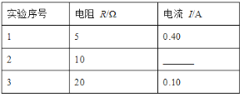
（3） 通过上表中的数据，可以得出结论：导体两端电压一定时，________________ 。
（4） 根据上表数据及相关已知条件计算，三次实验中，滑动变阻器连入电路的最大阻 值为________ Ω。
【答案】 (1). 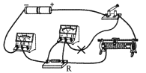 (2). 0.20 (3). 通过导体的电流与导体的电阻成反比 (4). 10
【解析】（1）电压表连接错误，应与定值电阻并联，如图所示：
（2）探究电流与电阻关系时，应保持电压相同，电阻不同，由欧姆定律可得，由实验1可知定值电阻的电压为U₁＝I₁R₁＝0.40A5Ω＝2V，据题意，U₂U₁＝2V,由欧姆定律可得I₂＝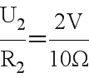＝0.2A；（3） 分析表中数据可得，R₁:R₂:R₃＝1:2:4,I₁:I₂:I₃＝4:2:1,因此可以得出结论：导体两端电压一定时，通过导体的电流与导体的电阻成反比；（4）滑动变阻器连入电路的最大时，电路中的电流最小，最小电流为I₃＝0.1A，电源电压U＝3V,由欧姆定律可得此时电路中的总电阻为R_{总}＝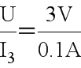＝30Ω,则滑动变阻器连入电路的最大阻值为R_{总} R₃＝30Ω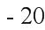Ω＝10Ω.
点睛：1探究电流与电阻关系的实验中, 应保持电压相同，电阻不同，电压表应与定值电阻并联;2. 由欧姆定律可求定值电阻的电压，电压不变，由欧姆定律求电流表示数；3. 分析表中数据可得导体两端电压一定时，通过导体的电流与导体的电阻成反比；4.由第三次实验数据，据欧姆定律和串联电路的电流及电阻关系可求滑动变阻器连入电路的最大阻值。
五、综合应用题
25. 爱动脑筋的小华对如图所示的闹钟进行了如下探究：
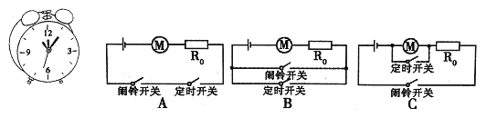
（1）当要设定响铃时间时，先将闹铃开关闭合，再将定时指针调到指定时间，只有当时针转至与定时指针重叠时，定时开关也闭合，此时电动机工作，带动铃锤敲击铃碗，闹铃才能发声。下列 A、B、C 三个电路图，能满足上述要求的是_______；
（2） 如图是闹铃的结构示意图。其中凸轮是一种具有凸起的呈曲面状的零件，弹性金属片上端连接铃锤，下端固定在∩形塑料架的顶端。如图所示，目前凸轮安装在N位置，为了达到不同的响度效果，凸轮的转轴还可以调换到 M、P 两个不同的位置。
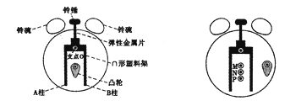
图是凸轮转动一周过程中四个位置的工作示意图。电动机工作带动凸轮连续转动，凸轮反复交替推动∩形架的A、B两柱，使得∩形架绕O轴左右摆动，通过弹性片带动铃锤交替敲击两个铃碗，实现铃碗振动发声。
F为凸轮对A柱的作用力，请你在如图的④中，画出此时F的力臂L___________；
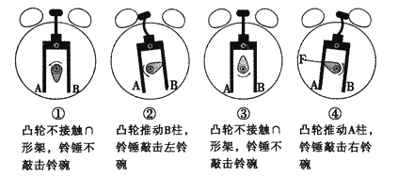
（3） 电动机工作时将电能转化为______能。根据如图反映的工作原理，在凸轮转动一周的过程中，铃锤共敲击铃碗_______次；
（4） 小华发现闹钟铃声过大，会影响到他人休息。她应该怎样调节凸轮的位置，使铃声的响度减小？答：______________ 。这属于在_______处减弱噪声。
【答案】 (1). A (2). 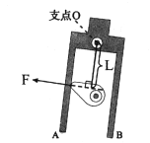 (3). 机械 (4). 2 (5). 将凸轮安装在M处 (6). 声源
【解析】（1）由题意可知，定时开关和定时开关同时控制电动机，故两开关应串联使用，故选A; （2）∩形架绕O轴左右摆动,故O为支点 ，过O向F的作用线做垂线，即为F的力臂L，如图所示：
(3). 电动机工作时消耗电能，得到机械能，故将电能转化为机械能。根据如图反映的工作原理，在凸轮转动一周的过程中，凸轮对∩形架的A、B两柱各推动一次，因此铃锤共敲击铃碗2次；（4）为使铃声的响度减小，应将凸轮安装在M处，因为这样可减小F的力臂，根据杠杆平衡条件，可减小铃锤对铃碗的敲击力，从而减小铃声的响度。这属于在声源处减弱噪声。
点睛：1. 定时开关和定时开关同时控制电动机，故两开关应串联使用；2.确定支点，过支点向F的作用线做垂线，即为力臂；3. 电动机工作时将电能转化为机械能；4. 要使铃声的响度减小，就要减小铃锤对铃碗的敲击力，分析可知应将凸轮安装在M处，以减小F的力臂，应用杠杆平衡条件分析，可减小铃锤对铃碗的敲击力。

